application.properties

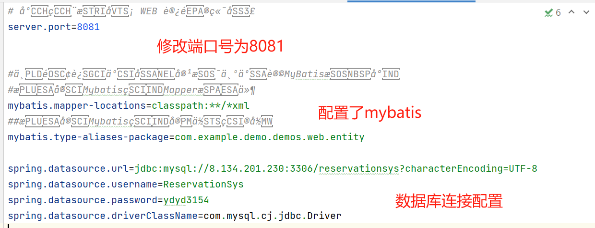

添加了一个文件夹utils，将需要的数据格式化为json格式返回给前端。

没有其他配置类的修改